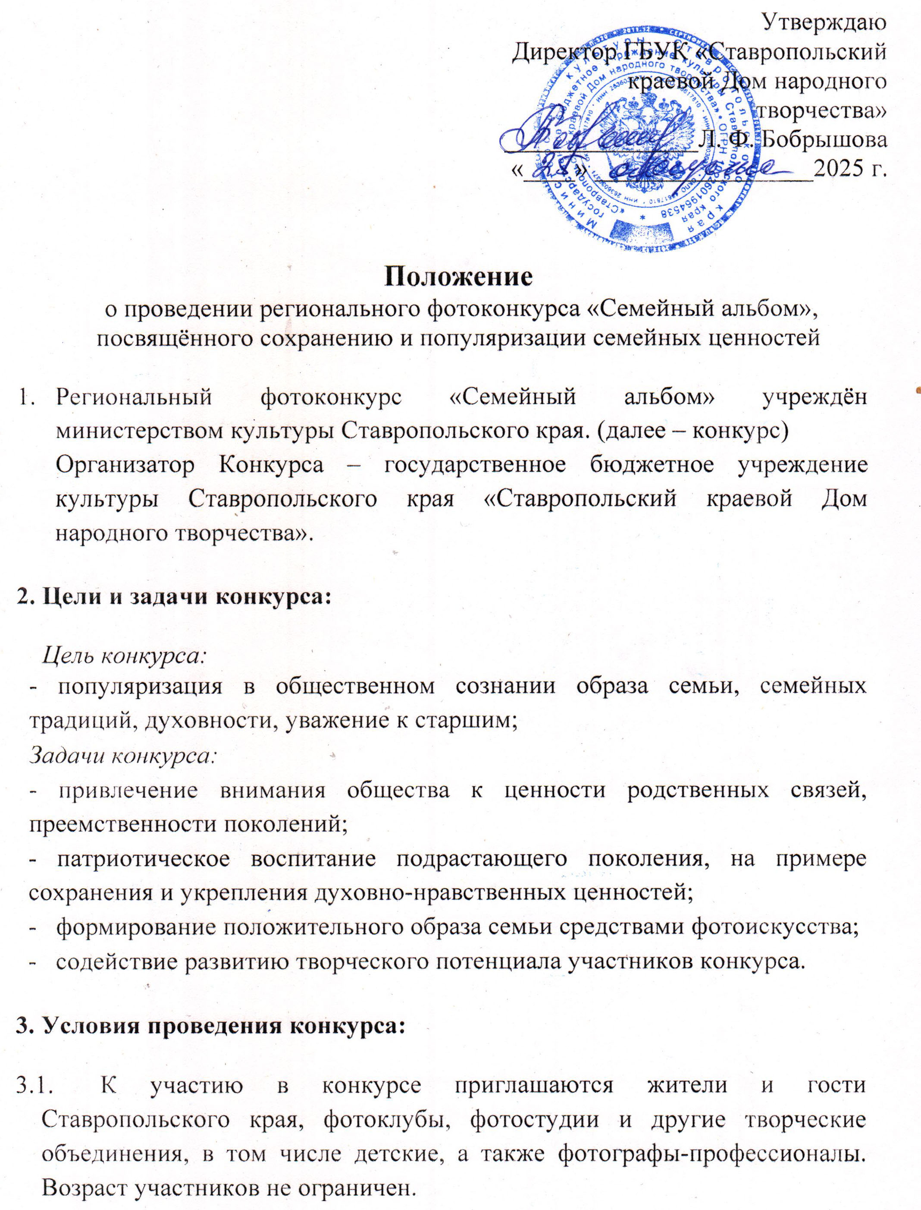

  - Конкурс проводится в следующих номинациях:

- «Семейные истории» — фотографии, передающие атмосферу семейных праздников, традиций, событий;
- «Поколения рядом» — фотографии, отображающие взаимодействие и преемственность поколений, поддержку старшего и младшего поколений в семье, встреча близких с ограниченными возможностями здоровья;
- «Семья в кадре» — творческие постановочные семейные фотопортреты, также принимаются истории и фотографии многодетных, приёмных, опекунских, замещающих семей, семей с детьми с ограниченными возможностями здоровья;
- «Мамины глаза» — особая номинация, посвящённая материнству и образу мамы;
- «Папа — мой герой» — номинация посвящена фотографиям, которые показывают разные грани роли отца в жизни семьи (трогательные моменты любви и заботы, совместные игры, мастерство и активное участие в повседневных делах.);
- «Семейный отдых» — фотографии, отражающие совместный досуг семьи: путешествия, прогулки, хобби и увлечения.

Каждый участник может представить на конкурс до трёх работ, но не более одной в каждой номинации. Фотоработы могут быть как цветные, так и черно-белые.

  - В конкурсе не могут участвовать работы, нарушающие требования морали и нравственности.

  - Для участия в конкурсе необходимо предоставить фотоработы в электронном варианте (файлы с фотографиями должны быть в формате JPG, размер файла – 2048 х 1080 для возможности качественной печати) на адрес otdel.dosuga.skdnt@gmail.com, с пометкой «Семейный альбом», либо предоставить лично по адресу: г. Ставрополь, просп. Карла Маркса, 54. Контакты: 8(905) 466-49-15, dariya.petrova.00.00@mail.ru, ведущий методист по фото-творчеству, Петрова Дария Евгеньевна.

  - К фотоработе должна прилагаться Заявка, с информацией об участнике Конкурса. (Приложение 1)

- Требования к оформлению работ:
4.1. В сопроводительном письме необходимо указать название работы, Ф.И.О. автора, возраст, контактную информацию (телефон, электронную почту).
4.2. На фотоконкурс могут быть представлены работы следующих жанров: портрет, репортаж, фотоэтюд, документальная фотография.

  - Допускается обработка фотографий, направляемых на Фотоконкурс, с помощью компьютерных программ (графических редакторов). Разумное применение ретуши, подчеркивающей авторский замысел, допускается.
  - В связи с тем, что каждая работа будет иметь индивидуальный QR-код, то каждая работа должна сопровождаться описанием: сюжет, дата и место съёмки, герои фото, чем занимается семья, какие у неё традиции, увлечения, общее дело, чем семья знаменита (например: многодетная семья, династия педагогов, волонтёры, творческая семья, спортивные достижения и т.д.).
- Использование работ:
Организатор вправе воспроизводить, публиковать фотографии в краевых СМИ, плакатах и иных информационных материалах; публично показывать фотографии (проводить фотовыставки); доводить до всеобщего сведения (размещать фотографии на сайте).

- Порядок проведения:

С 1 сентября по 13 октября 2025г. – прием заявок с фотографиями и историями фотографий конкурсантов, смотр конкурсных работ (фотоматериалов с историями).

28 октября 2025г. – открытие фотовыставки, награждение Лауреатов Конкурса.

- Конкурсная комиссия:
Для определения победителей конкурса формируется жюри из числа фотографов и ведущих специалистов в области фотоискусства.

Критерии оценки работ:
- соответствие содержания работы целям и задачам конкурса;
- оригинальность идеи;
- яркость и выразительность работ.
При несоблюдении данных требований конкурсантами, жюри конкурса оставляет за собой право не рассматривать фотоработы. Предоставление фоторабот означает согласие с условиями проведения конкурса.
- Награждение участников и победителей:
В соответствии с условиями конкурса и критериями оценки победители награждаются: дипломами Лауреата 1, 2, 3 степени в каждой номинации регионального конкурса и призами, все остальные участники получают дипломы участника конкурса. Решение жюри является окончательным и пересмотру не подлежит.

Приложение 1

ЗАЯВКА
на участие в региональном фотоконкурсе «Семейный альбом»,
посвящённого сохранению и популяризации семейных ценностей

1.Ф.И.О. участника(ов) (полностью)
____________________________________________________________________________________________________________________________________
2.Контактная информация (телефон, E-mail) (обязательно!) __________________________________________________________________
3.Ведомственная принадлежность (указать официальное название организации/учреждения, без сокращения и занимаемую по штатному расписанию должность)
______________________________________________________________________________________________________________________________________________________________________________________________________
4.Номинация:
__________________________________________________________________

5.Название работы: __________________________________________________________________

6.Автор(ы) фото:
__________________________________________________________________ (Ф.И.О. полностью)
7. Увлечение фотографией: профессионально /любитель (нужное подчеркнуть)

8. Дата создания фотографии, место и информация: ____________________________________________________________________________________________________________________________________________________________________________________________________________________________________________________________________________

